  Startseite  Informationsseite  Haupt-Menü |   Zusammenstellung wichtiger Rechtsakte der Europäischen Union  Aktuelle Informationen zu europäisch harmonisierten Spezifikationen
 | Diese Anwendung richtet sich ausschließlich an Unternehmen (gewerblicher Kontext). |  |  | 
 | Die Inhalte werden fortlaufend angepasst.
 | Messtechnik  Messwesen | Impressum & Rechtliches | Datenschutz
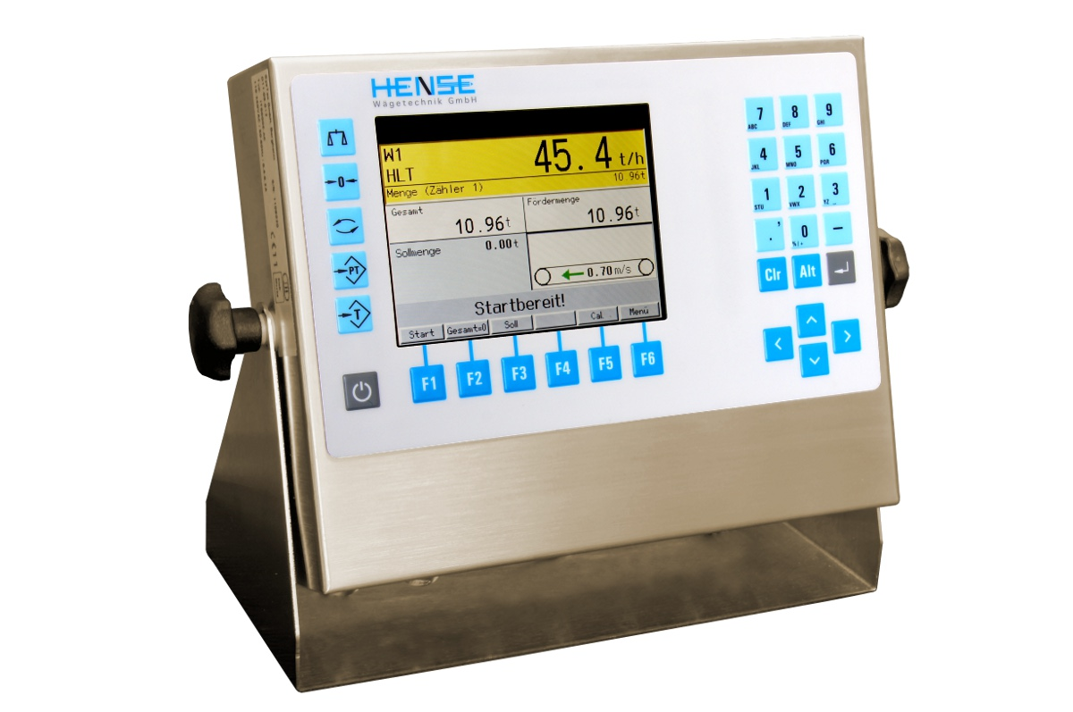 |  | Nichtselbsttätige Waagen

Rechtsvorschriften
LINK
Richtlinie 2014/31/EU des Europäischen Parlaments und des Rates vom 26. Februar 2014 zur Angleichung der Rechtsvorschriften der Mitgliedstaaten betreffend die Bereitstellung nichtselbsttätiger Waagen auf dem Markt

Konsolidierte Fassungen
vom 29.03.2014

Nachfolge-Rechtsvorschriften; vorgeschlagene Änderungen; Fristen
—

Nationale Gesetzgebung in Deutschland
LINK
Gesetz über das Inverkehrbringen und die Bereitstellung von Messgeräten auf dem Markt, ihre Verwendung und Eichung sowie über Fertigpackungen
LINK
Verordnung über das Inverkehrbringen und die Bereitstellung von Messgeräten auf dem Markt sowie über ihre Verwendung und Eichung

Leitlinien; Umsetzungshilfen; Informationen
siehe ansonsten auch Links bei Messgeräte

Harmonisierte Europäische Dokumente (Normen, Spezifikationen, Regeln, etc.)
Basisliste

Weitere Erläuterungen und Besonderheiten
—

